Bac 09/2022 Métropole Jour 1 https://labolycee.org
Exercice 1 L’ACIDE MÉTHANOÏQUE (10 points)
1. Propriétés acido-basiques de l’acide méthanoïque
Pour étudier les propriétés acido-basiques de l’acide méthanoïque, une solution aqueuse d’acide méthanoïque, notée S, est préparée à partir de 1,0 mL d’acide méthanoïque concentré commercial dilué dans une fiole jaugée de 250 mL.
Le titrage d’un volume V = 25,0 mL de solution S est réalisé et suivi par pH-métrie. La solution titrante est une solution aqueuse d’hydroxyde de sodium de concentration c_{B}
égale à 0,20 mol·L^{–1}.
Q1. Écrire l’équation de la réaction support du titrage.
(0,5pt) HCOOH(aq) + HO–(aq) → HCOO–(aq) + H₂O(ℓ)

Q2. Déterminer la valeur de la concentration en quantité de matière d’acide méthanoïque présent dans la solution S.
(1pt) À l’équivalence, les réactifs ont été introduits dans les proportions stœchiométriques :
c_{S}.V = c_{B}.V_{E}
Sur la figure 1, on détermine le volume équivalent V_{E} = 11,0 mL en utilisant la méthode des tangentes.
http://acver.fr/tangentes

Q3. En déduire la valeur du titre massique d’acide méthanoïque de la bouteille utilisée. Commenter.
(1pt) La solution S a été obtenue par dilution de 1,0 mL d’acide méthanoïque concentré dans une fiole jaugée de 250,0 mL.
Solution mère : acide concentré Solution fille : solution S diluée
C = ? c_{S} = 8,8×10^{–2} mol.L⁻¹
V = 1,0 mL V_{S} = 250,0 mL
Au cours d’une dilution, la quantité de matière de soluté se conserve donc C.V = c_{S}.V_{S}, ainsi
= 22 mol.L⁻¹

Le titre massique est égal au pourcentage en masse d’acide méthanoïque dans la solution concentrée.
On retrouve la valeur indiquée sur l’étiquette du flacon concentré.

4. Écrire l’équation de la réaction dont la constante thermodynamique d’équilibre correspond à la constante d’acidité K_{A} du couple acide méthanoïque / ion méthanoate.
(0,5 pt) La constante d’acidité est égale au quotient de réaction dans l’état d’équilibre de la réaction de l’eau avec l’acide : HCOOH(aq) + H₂O(ℓ) ⇆ HCOO–(aq) + H₃O⁺(aq).
Q5. Estimer, en expliquant la démarche, à l’aide des figures 1 et 2, la valeur de la constante d’acidité K_{A} du couple acide méthanoïque / ion méthanoate à la température du titrage.
(1pt) K_{A} = 10^{–pKA}
Pour pH = pK_{A}, alors [HCOOH(aq)] = [HCOO–(aq)].
La figure 2 montre que [HCOOH(aq)] = [HCOO–(aq)] pour un volume versé de solution titrante égal à 5,5 mL.
À l’aide de la figure 1, on lit que pour ce volume alors pH = 3,6.
Donc pK_{A} = 3,6 et K_{A} = 10^{–3,6} = 2,5×10^{–4}.

La valeur tabulée de la constante d’acidité associée à ce couple est égale à 1,75×10⁻⁴ à 25 °C.
Q6. Identifier une des causes expliquant l’écart entre la valeur tabulée et la valeur calculée à la question Q5 de la constante d’acidité K_{A} du couple acide méthanoïque / ion méthanoate.
(0,25pt) Les valeurs lues graphiquement peuvent être légèrement fausses. Par exemple, si on lit pH = 3,5 alors on obtient un pK_{A} = 10^{–3,5} = 3,2×10^{–4}.
La valeur tabulée est donnée à 25°C, or les solutions peuvent être à une température différente.
Il est possible que le pH-mètre soit mal étalonné.
Etc.

Q7. Montrer que le quotient de réaction, noté Qr, associé à la réaction écrite à la question Q4, s’écrit : avec c⁰ la concentration standard.
(0,75 pt, l’absence de c⁰ n’est pas sanctionnée)
Qr = = =
D’après l’équation de la réaction [HCOO–(aq)] = [H₃O⁺(aq)].
D’autre part l’acide méthanoïque apporté peut être sous forme HCOOH ou HCOO–,
ainsi c_{A} = [HCOO–(aq)] + [HCOOH(aq)]
[HCOOH(aq)] = c_{A} – [HCOO–(aq)] = c_{A} – [H₃O⁺(aq)]
Q8. Montrer que l’on peut estimer la valeur de K_{A} à une température donnée avec la relation suivante : avec τ_{f} le taux d’avancement final.
(0,75pt) Par définition, .
L’avancement maximal correspond à la consommation totale de l’acide apporté,
ainsi n_{HCOOH ini} – x_{max} = 0 donc c_{A}.V = x_{max}
donc x_{f} = τ_{f} . c_{A}.V
= = = =
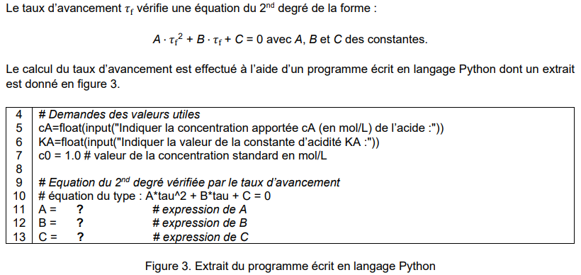
Q9. Compléter les lignes 11, 12 et 13 permettant au programme d’être exécuté. Détailler la démarche.
(0,75) Il faut remplacer A, B, C par leurs expressions.
Par analogie, A = c_{A} ; B = K_{A}.c⁰ et C = –K_{A}.c⁰.
Pour le programme, on reprend les notations données alors A = cA ; B = KA*c0 et C = –KA*c0.

Q10. À partir des résultats ci-dessus du programme, déterminer en justifiant si l’acide méthanoïque peut être considéré comme un acide fort ou un acide faible dans l’eau dans les conditions de l’expérience.
(0,25pt) On ne retient pas la solution négative qui est chimiquement impossible.
τ_{f} = tau 2 = 0,044 = 4,4%
τ_{f} << 100% donc l’acide méthanoïque est un acide faible.
Dans l’état final d’équilibre, seul 4,4 % des molécules HCOOH sont dissociées sous forme HCOO–.
2. Synthèse du méthanoate d’éthyle à partir d’acide méthanoïque
Q11. Écrire sur votre copie la formule semi-développée du méthanoate d’éthyle, entourer le groupe caractéristique et nommer la famille fonctionnelle associée.
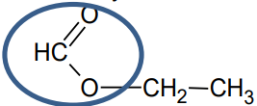
(0,5pt)

Q12. Les spectres IR de l’acide méthanoïque et du méthanoate d’éthyle sont donnés en figure 4. Attribuer, en justifiant, chaque spectre à l’espèce chimique correspondante.
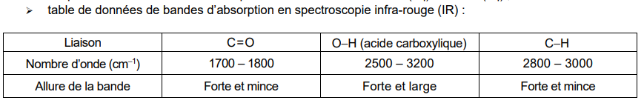
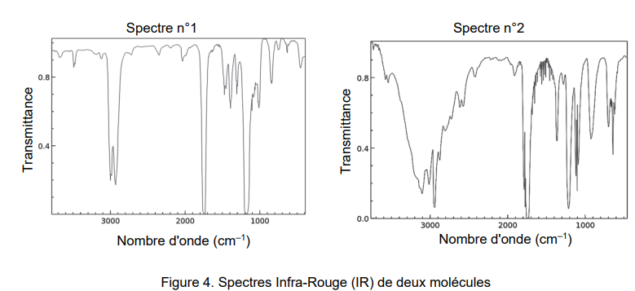
(0,75pt) Seul le spectre n°2 montre une bande forte et large autour de 2500-3200 cm⁻¹. Ce spectre correspond donc à l’acide méthanoïque.
Le spectre n°1 correspond au méthanoate d’éthyle.

On réalise la synthèse du méthanoate d’éthyle selon le protocole suivant :
- introduire dans un ballon 11,5 g d’éthanol, 11,5 g d’acide méthanoïque, 5 gouttes d’acide sulfurique concentré et quelques grains de pierre ponce ;
- chauffer à reflux durant 45 min ;
- laisser refroidir.
Q13. Citer un intérêt à l’utilisation d’un montage à reflux.
(0,25pt) Le montage à reflux permet d’augmenter la température sans perte de matière. Or la température est un facteur cinétique qui permet d’augmenter la vitesse de réaction.

Pour déterminer le rendement de la synthèse, on réalise un titrage de l’acide méthanoïque restant dans le milieu réactionnel à la fin de la synthèse. On en déduit que la valeur de la quantité de matière d’acide méthanoïque restante est égale à 0,13 mol.
Q14. Calculer le rendement de cette synthèse.
(1pt) Le rendement est défini comme le rapport de la quantité de matière de produit obtenu expérimentalement par la quantité de matière de produit maximale.
Il faut déterminer l’avancement maximal x_{max}.
Si l’acide méthanoïque est le réactif limitant alors n_{acide} – x_{ax} = 0, x_{max} = n_{acide} =
x_{max} = = 0,25 mol
Si l’éthanol est le réactif limitant alors n_{éthanol} – x_{max} = 0, x_{max} =
x_{max} = = 0,25 mol
Les réactifs ont été introduits dans les proportions stœchiométriques.
D’après l’équation de la réaction, on peut obtenir au mieux n_{max}=x_{max} mol d’éthanoate d’éthyle donc 0,25 mol.

Le sujet indique qu’il reste 0,13 mol d’acide méthanoïque. Donc 0,12 mol d’acide a été consommé et n_{exp} = 0,12 mol d’éthanoate d’éthyle a été produite.

= 0,48 = 48 %

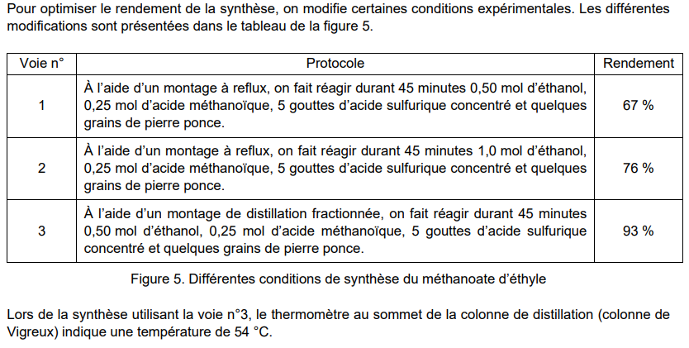

Q15. À l’aide du tableau de la figure 5, identifier les conditions expérimentales mises en œuvre dans les protocoles qui permettent d’optimiser le rendement de la synthèse.
(0,75pt)
Les voies n°2 et 3 permettent d’augmenter le rendement par rapport à la voie n°1.
La voie n°2 consiste à introduire un des deux réactifs en large excès.
La voie n°3 consiste à éliminer du milieu réactionnel un des produits formés (en l’occurrence le méthanoate d’éthyle qui bout à 54°C).

